,

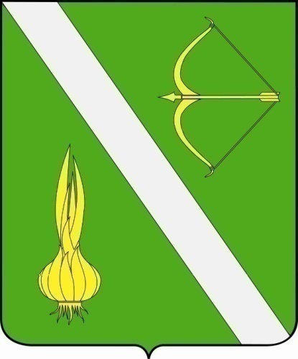

№ 34 (277)
от 06 июля 2018г.

с. Бессоновка

Решение от 05 июля 2018 года № 160-16/4 «О внесении изменений в отдельные муниципальные правовые акты» | 3
Решение от 05 июля 2018 года № 161-16/4 «Об утверждении структуры аппарата администрации,  органов местного самоуправления, муниципальных учреждений и предприятий Бессоновского района» | 3

РЕШЕНИЕ СОБРАНИЯ ПРЕДСТАВИТЕЛЕЙ
БЕССОНОВСКОГО РАЙОНА ПЕНЗЕНСКОЙ ОБЛАСТИ
ЧЕТВЕРТОГО СОЗЫВА
от 05.07.2018 № 160-16/4

О внесении изменений в отдельные муниципальные правовые акты

В соответствии с Федеральными законами от 06.10.2003 № 131-ФЗ «Об общих принципах организации местного самоуправления в Российской Федерации», от 02.03.2007 N 25-ФЗ "О муниципальной службе в Российской Федерации", Законом Пензенской области от 10.10.2007 № 1390-ЗПО «О муниципальной службе в Пензенской области», руководствуясь Уставом Бессоновского района Пензенской области

Собрание представителей Бессоновского района решило:

1. Внести в Порядок проведения конкурса на замещение вакантной должности муниципальной службы в органах местного самоуправления Бессоновского района Пензенской области, утвержденный решением Собрания представителей Бессоновского района Пензенской области третьего созыва от 31 августа 2015 года № 416-56/3 изменение, изложив подпункт 2 пункта 6 в следующей редакции:
«2) заполненную и подписанную анкету по форме, установленной уполномоченным Правительством Российской Федерации федеральным органом исполнительной власти, с фотографией;».

2. Внести в Порядок проведения конкурса на замещение должности главы администрации Бессоновского района Пензенской области, назначаемого по контракту, утвержденный решением Собрания представителей Бессоновского района Пензенской области четвертого созыва от 22 сентября 2017 года № 8-1/4 изменение, изложив подпункт 2 пункта 3.1. в следующей редакции:
«2) заполненную и подписанную анкету по форме, установленной уполномоченным Правительством Российской Федерации федеральным органом исполнительной власти, с фотографией;».

3. Внести в Порядок формирования кадрового резерва для замещения вакантных должностей муниципальной службы в органах местного самоуправления Бессоновского района Пензенской области, утвержденный решением Собрания представителей Бессоновского района Пензенской области третьего созыва от 01 июня 2016 года № 552-71/3 изменение, изложив подпункт 2 пункта 8 в следующей редакции:

«2) заполненную и подписанную анкету по форме, установленной уполномоченным Правительством Российской Федерации федеральным органом исполнительной власти, с фотографией;».
4. Настоящее решение опубликовать в официальном информационном бюллетене «Вестник Бессоновского района» и разместить (опубликовать) на официальном сайте администрации Бессоновского района в информационно – телекоммуникационной сети «Интернет».
5. Настоящее решение вступает в силу на следующий день после дня его официального опубликования.
6. Контроль за исполнением настоящего решения возложить на главу Бессоновского района Пензенской области.

Глава Бессоновского района Н.И. Беляев

РЕШЕНИЕ СОБРАНИЯ ПРЕДСТАВИТЕЛЕЙ
БЕССОНОВСКОГО РАЙОНА ПЕНЗЕНСКОЙ ОБЛАСТИ
ЧЕТВЕРТОГО СОЗЫВА
от 05.07.2018 № 161-16/4

Об утверждении структуры аппарата администрации,
органов местного самоуправления, муниципальных учреждений и предприятий Бессоновского района

В соответствии со статьей 18 Устава Бессоновского района Пензенской области,

Собрание представителей Бессоновского района решило:

1. Утвердить структуру аппарата администрации, органов местного самоуправления, муниципальных учреждений и предприятий Бессоновского района, согласно приложению к настоящему решению.
2. Признать утратившим силу решение Собрания представителей Бессоновского района Пензенской области третьего созыва от 07.02.2017 года № 655-85/3.
3. Настоящее решение опубликовать в официальном информационном бюллетене «Вестник Бессоновского района» и разместить (опубликовать) на официальном сайте администрации Бессоновского района в информационно – телекоммуникационной сети Интернет.
4. Администрации Бессоновского района провести все необходимые мероприятия, связанные с исполнением настоящего решения.

Глава Бессоновского района Н.И. Беляев

Приложение к решению Собрания представителей Бессоновского района Пензенской области
Четвертого созыва от 05.07.2018 года №161-16/4
СТРУКТУРА АППАРАТА АДМИНИСТРАЦИИ, ОРГАНОВ МЕСТНОГО САМОУПРАВЛЕНИЯ, МУНИЦИПАЛЬНЫХ УЧРЕЖДЕНИЙ И ПРЕДПРИЯТИЙ БЕССОНОВСКОГО РАЙОНА
Заместитель главы администрации
Руководитель аппарата администрации
Глава
администрации Бессоновского района
Помощник главы администрации по профилактике правонарушений, взаимодействию с правоохранительными органами и связями с общественностью
Отдел по реализации молодежной политики, культуре, физкультуре и спорту
Комиссия по делам несовершеннолетних и защите их прав
Организационный отдел
Отдел
градостроительства

Управление социальной защиты населения
Примечание: выделены с правом образования юридического лица
Юридический отдел
МАУ «ЦО ДОМС Бессоновского района Пензенской области»
Архивный отдел

Первый заместитель главы администрации
Финансовое управление
Управление образования
МБУ «Бессоновский комплексный центр социального обслуживания населения»
Муниципальное эксплуатационное учреждение (МЭУ)
Отдел
учета и отчетности

МУП «Бессоновский»
Отдел строительства, ЖКХ
Комитет по управлению муниципальным имуществом
МАУ МФЦ
Бессоновского района
Административная комиссия
Отдел экономики и инвестиционного развития
Заместитель главы администрации
Управление развития
сельского хозяйства
МУП «Агентство по поддержке и развитию предпринимательства в Бессоновском районе»
Помощник главы администрации
по ГО и ЧС

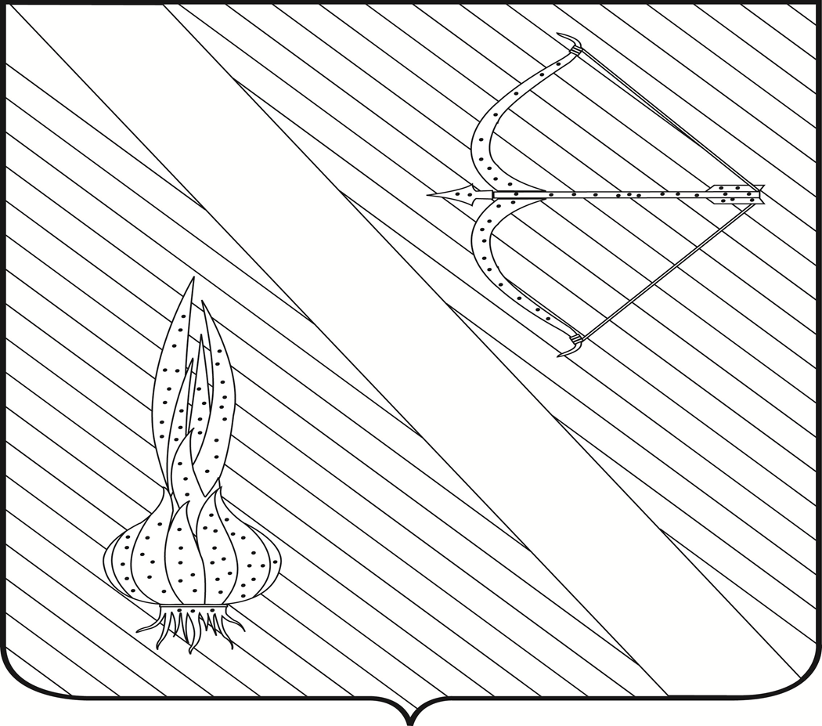
Редактор  Шалдаева Н.В. | АДРЕС РЕДАКЦИИ,  АДРЕС ИЗДАТЕЛЯ:  442780, Пензенская область,  с. Бессоновка,  ул. Коммунистическая, 2  Телефоны:  (8 – 841 – 40) 2 – 53 – 40,  67 – 73 – 17,  67 – 73 – 22,  E- mail: besson_adm@mail.ru | Учредитель:  Собрание представителей  Бессоновского района  (Решение № 198 -26/2  От 3 сентября 2008 г.) | Тираж –  300 экз. | 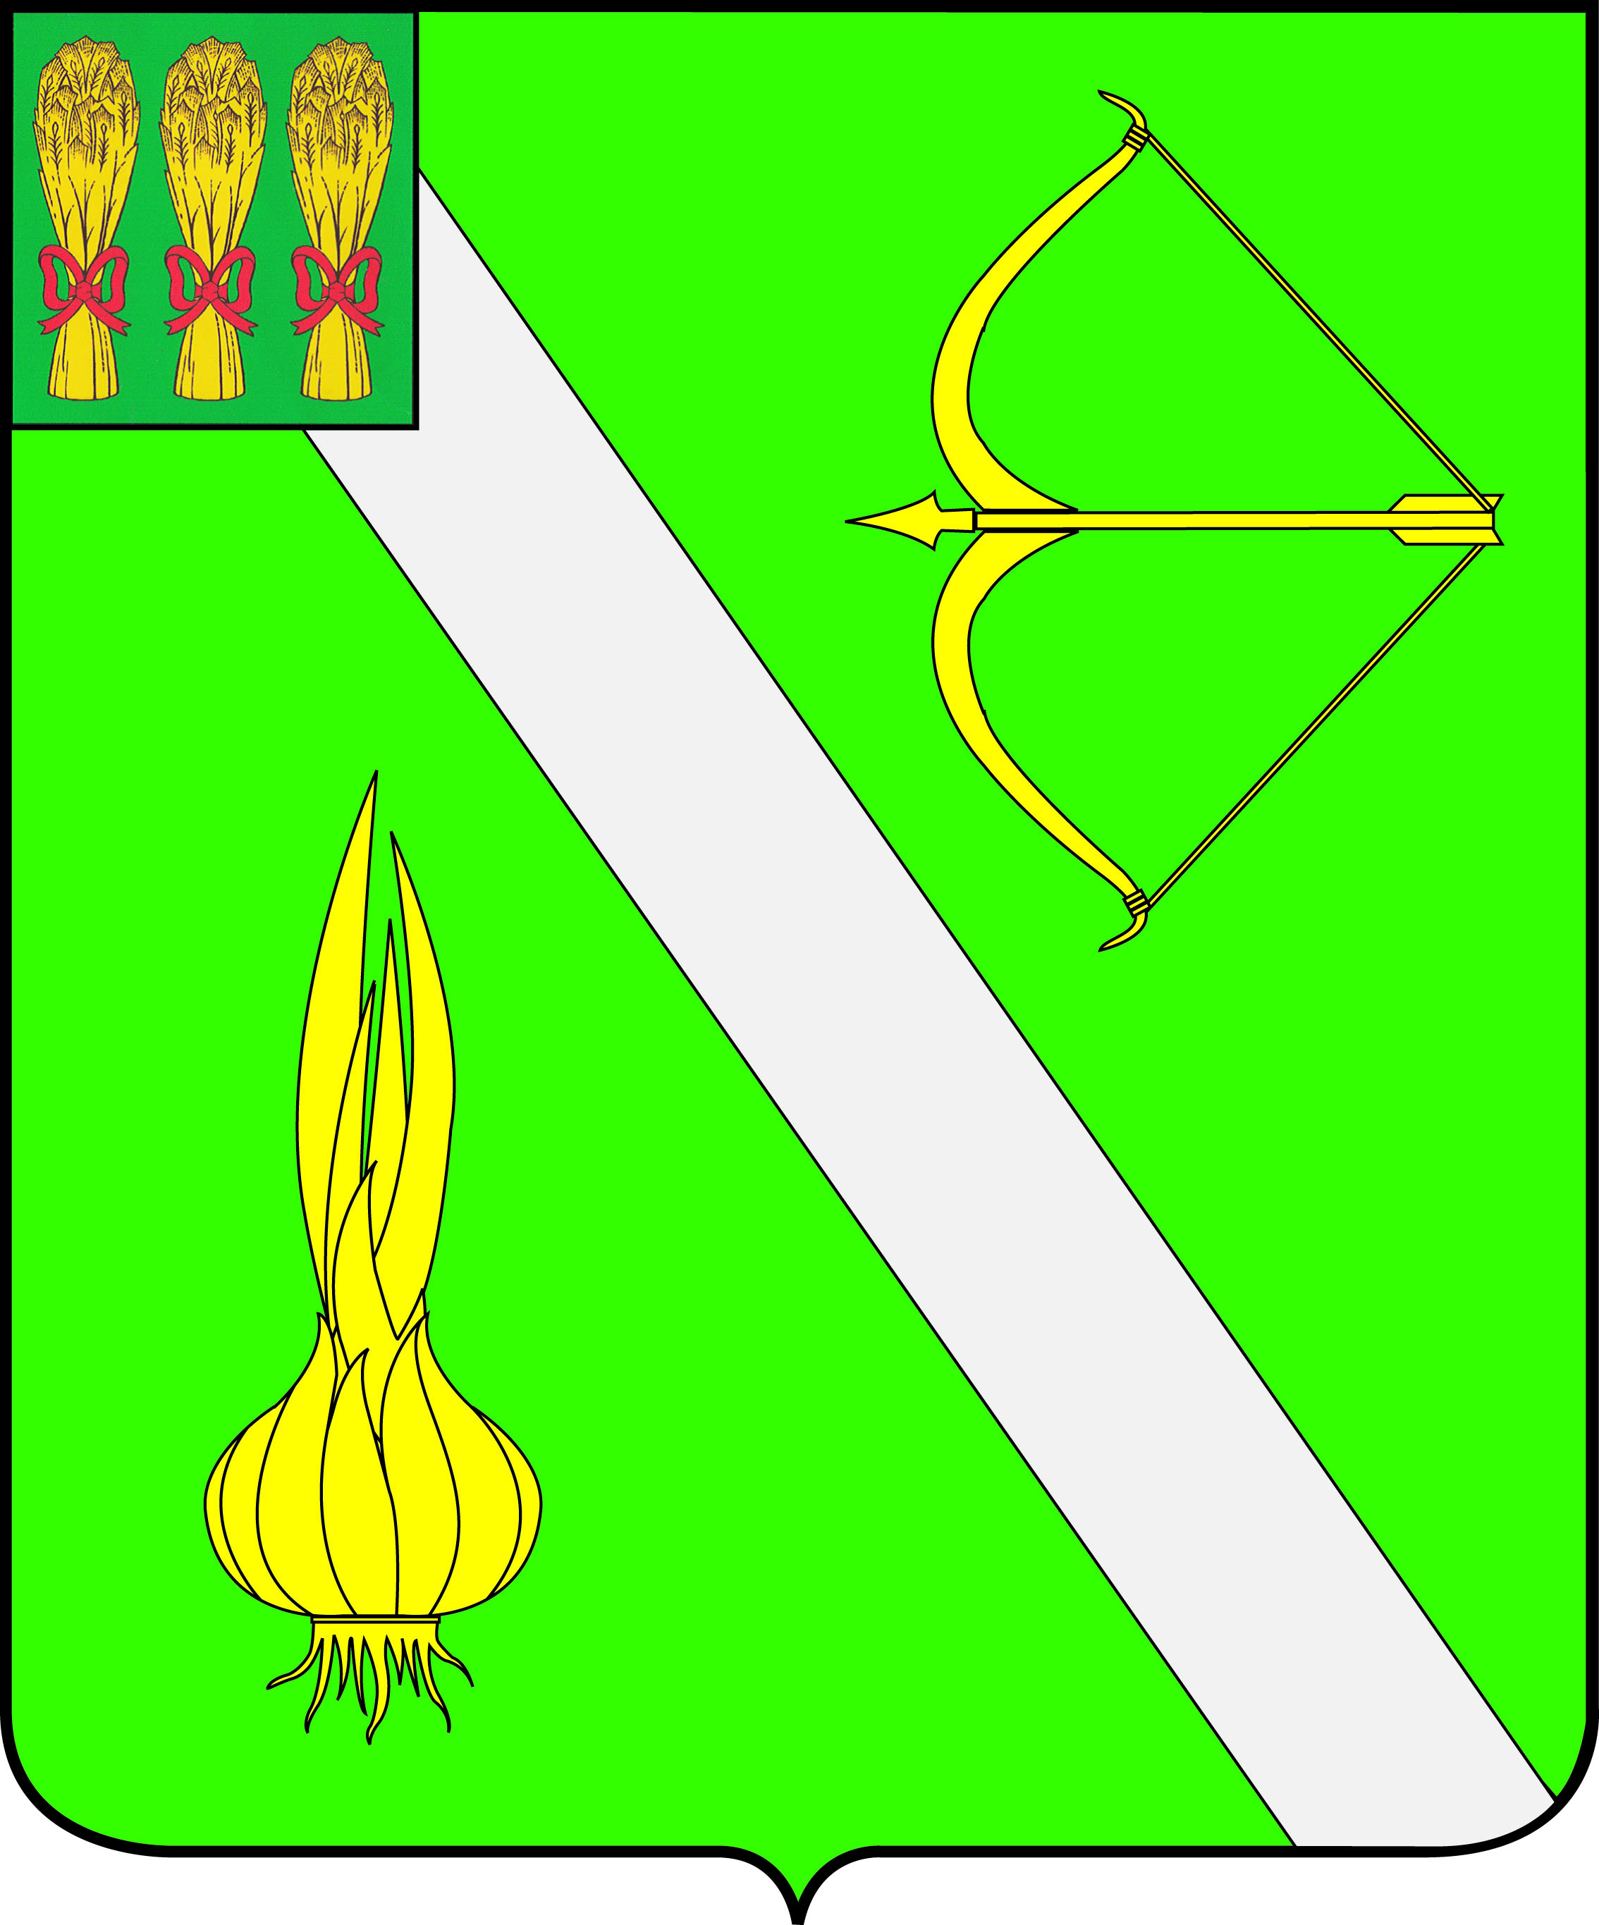  Бесплатно

